新 书 推 荐

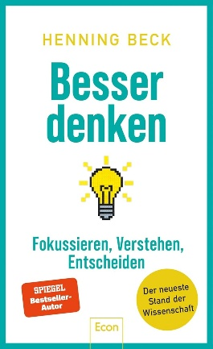
中文书名：《更好地思考：专注、理解、决策》
德文书名：Besser denken: Fokussieren, verstehen, entscheiden
英文书名：Think Better: Focus, Understand, Decide
作 者：Henning Beck
出 版 社：Econ Verlag
代理公司：Ullstein /ANA/Winney
页 数：256页
出版时间：2025年8月
代理地区：中国大陆、台湾
审读资料：电子稿
类 型：心灵励志

内容简介:

未来属于那些更善于思考的人

是什么让我们成功？是我们的思维！没有其他生物能够像我们一样有意识地规划、学习、合作和解决问题。然而，在信息爆炸、复杂挑战和人工智能日益普及的世界里，思考本身正在成为一项越来越高要求的能力。

本书是21世纪思维技能的速成课程。基于最新科学研究，神经科学家、畅销书作者亨宁·贝克（Henning Beck）展示了我们如何保持清晰视角、做出更明智的决策，并更高效地学习。书中充满了适合初学者和专家的实用策略——从信息管理到“思维的冠军联赛”。

目录：
序言 7
1 专注力
如何驯服信息洪流、避免分心 13
2 计划与拖延
如何巧妙规划任务、不再东忙西乱 43
3 习惯
如何改变旧习惯、培养新习惯 65
4 学习
如何构建知识、理解世界 93
5 决策
如何明智选择、果断行动 119
6 抗压性
如何在压力下保持镇定 151
7 适应力
如何保持思维灵活、应对新局面 179
8 批判性思维
如何质疑事物、深入洞察 205
9 创造力
如何打破思维定势、开发新方案 235
结语 263
注释 267

作者简介:

亨宁·贝克（Henning Beck），畅销书《12条愚蠢法则》（12 Laws of Stupidity）作者，该书已被意大利（Giunti）和韩国（Mirae N）引进。他的新作《更好地思考》（Thinking Better）是一部关于21世纪如何高效思考的精炼指南。基于最新的神经科学研究，贝克为我们提供了应对数字时代信息过载的实用建议，并阐释了如何激发批判性与创造性思维。

感谢您的阅读！
请将反馈信息发至:版权负责人
Email:Rights@nurnberg.com.cn
安德鲁·纳伯格联合国际有限公司北京代表处
北京市海淀区中关村大街甲59号中国人民大学文化大厦1705室, 邮编:100872
电话:010-82504106, 传真:010-82504200
公司网址:http://www.nurnberg.com.cn
书目下载:http://www.nurnberg.com.cn/booklist_zh/list.aspx
书讯浏览:http://www.nurnberg.com.cn/book/book.aspx
视频推荐:http://www.nurnberg.com.cn/video/video.aspx
豆瓣小站:http://site.douban.com/110577/
新浪微博:安德鲁纳伯格公司的微博_微博 (weibo.com)
微信订阅号:ANABJ2002


